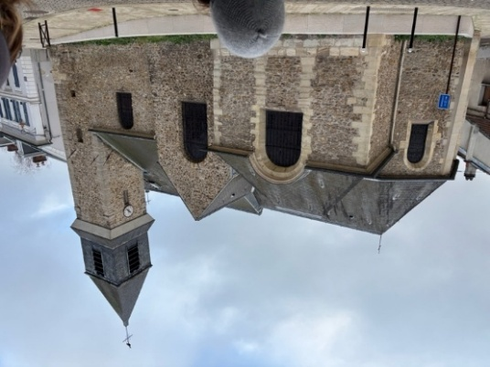
Club Randonnée
Viroflay – Meudon

Randonnée du dimanche 15 février

Véronique et Anne vous proposent une randonnée dans les bois, avec de très jolis points de vue, de Viroflay jusqu’à la gare de Meudon, par les forêts de Vélizy et Meudon.

De la gare de Viroflay, nous découvrons l'église Saint Eustache, puis atteignons rapidement la forêt de Vélizy. Après une montée régulière jusqu’au plateau de Vélizy, nous profitons d'une belle vue sur la vallée, de Versailles à Chaville, puis admirons le chêne de la Vierge en contrebas. Toujours en forêt, nous passons à côté d’un autre chêne remarquable, le chêne des missions, entouré de menhirs bretonnisants, non loin de l’immense tour hertzienne qui domine la forêt de Meudon, pour finir en longeant le parc de l’Observatoire de Meudon.

Le parcours est de 16-18 km, avec un peu de dénivelé -mais ce n’est pas Bossapass, ce fameux parcours trail tout en creux et bosses qui sillonne la forêt de Meudon et que nous croiserons plusieurs fois !
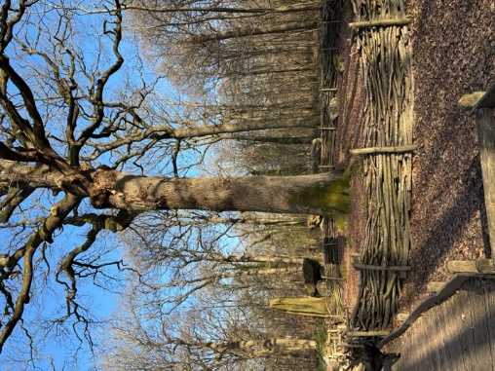
- DEJEUNER :
Pique-nique tiré du sac au bord d’un étang, à moins que la pluie ne nous guette. Alors nous nous replierons au resto portugais « Les Ursines » dans le bas Vélizy (dans ce cas, il est possible d’y déjeuner).

- ALLER : RV en voiture de queue comme d’habitude
- train ligne N direction Rambouillet, qui part à 9h20 de Montparnasse et arrive à Viroflay Rive Gauche à 9h41 (attention le train suivant est 30 mn plus tard, on n’attendra pas les retardataires).

- RETOUR :
TER N en gare de Meudon, à 16h16 POMI qui arrive gare Montparnasse à 16h26 (un train tous les quart d’heure), ou un peu plus bas, au Tram T2 station Brimborion.

- CONTACTS : Anne Edvire – 07 43 53 77 00 – anne.edvire@gmail.com
Véronique Rousselet – 06 24 13 09 40 - veroniquemrousselet@gmail.com

Attention : prochaine randonnée le dimanche 15 mars 2026
